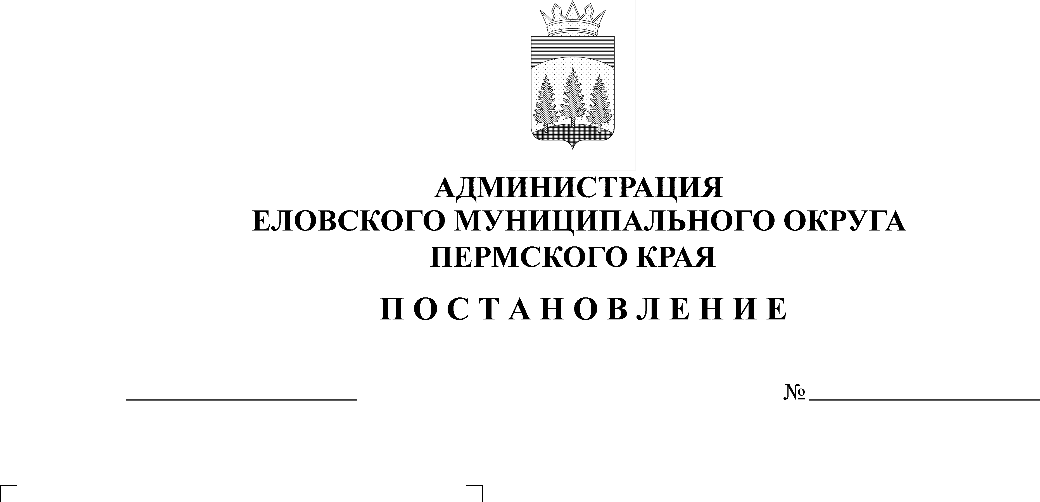
Об утверждении состава административной комиссии Еловского муниципального округа Пермского края
446-п
08.10.2021
В соответствии с пунктом 4 части 2 статьи 22.1 Кодекса Российской Федерации об административных правонарушениях, Законом Пермского края от 01 декабря 2015 г. № 576-ПК «О наделении органов местного самоуправления государственными полномочиями Пермского края по созданию и организации деятельности административных комиссий», статьями 12.1, 12.3 Закона Пермского края от 06 апреля 2015 г. № 460-ПК «Об административных правонарушениях в Пермском крае», Постановлением Администрации Еловского муниципального округа Пермского края от 12 мая 2021 г. № 213-п «Об утверждении Положения об административной комиссии Еловского муниципального округа Пермского края»
Администрация Еловского муниципального округа Пермского края ПОСТАНОВЛЯЕТ:
1. Утвердить прилагаемый состав административной комиссии Еловского муниципального округа Пермского края.
2. Признать утратившими силу постановления администрации Еловского района:
от 22 августа 2017 г. № 300-п «Об утверждении состава административной комиссии Еловского муниципального района»;
от 25 декабря 2017 г. № 501-п «О внесении изменений в состав административной комиссии Еловского муниципального района, утвержденный постановлением администрации Еловского муниципального района от 22 августа 2017 г. № 300-п»;
от 25 апреля 2018 г. № 117-п «О внесении изменений в состав административной комиссии Еловского муниципального района, утвержденный постановлением администрации Еловского муниципального района от 22 августа 2017 г. № 300-п»;

от 09 августа 2018 г. № 259-п «О внесении изменений в состав административной комиссии Еловского муниципального района, утвержденный постановлением администрации Еловского муниципального района от 22 августа 2017 г. № 300-п»;
от 17 июля 2019 г. № 195-п «О внесении изменений в состав административной комиссии Еловского муниципального района, утвержденный постановлением администрации Еловского муниципального района от 22 августа 2017 г. № 300-п».
3. Настоящее Постановление обнародовать на официальном сайте газеты «Искра Прикамья» и на официальном сайте Еловского муниципального округа Пермского края.
4. Настоящее Постановление вступает в силу со дня обнародования.
5. Контроль за исполнением настоящего Постановления возложить на заместителя главы администрации Еловского муниципального округа по социальной политике.

Глава муниципального округа –
глава администрации Еловского
муниципального округа Пермского края А.А. Чечкин

УТВЕРЖДЕН
Постановлением
Администрации Еловского муниципального округа Пермского края
От 08.10.2021 № 446-п

СОСТАВ
административной комиссии Еловского муниципального округа Пермского края

Софронова  Татьяна Петровна | - заместитель главы администрации Еловского округа по социальной политике, председатель административной комиссии;
Халтурин  Евгений Николаевич | - начальник Территориального управления Администрации Еловского муниципального округа Пермского края, заместитель председателя административной комиссии;
Черепанова  Оксана Викторовна | - главный специалист сектора по обеспечению деятельности административной комиссии, ответственный секретарь административной комиссии.
Члены комиссии:
Вандышева  Светлана Анатольевна | - врио начальника УУП и ПДН Пункта полиции (дислокация с. Елово) МО МВД России «Осинский» (по согласованию);
Кротов  Александр Васильевич | - председатель Комитета имущественных отношений и градостроительства администрации Еловского муниципального округа Пермского края;
Мещанинова  Наталья Борисовна | - начальник отдела казначейского исполнения бюджета и контроля финансового управления администрации Еловского муниципального округа Пермского края;
Трофимов  Иван Павлович | - депутат Думы Еловского муниципального округа Пермского края (по согласованию);
Федянина  Светлана Александровна | - депутат Думы Еловского муниципального округа Пермского края (по согласованию).

